Председатель Контрольно-счетной палаты Талдомского городского округа принял участие в заседании Совета депутатов
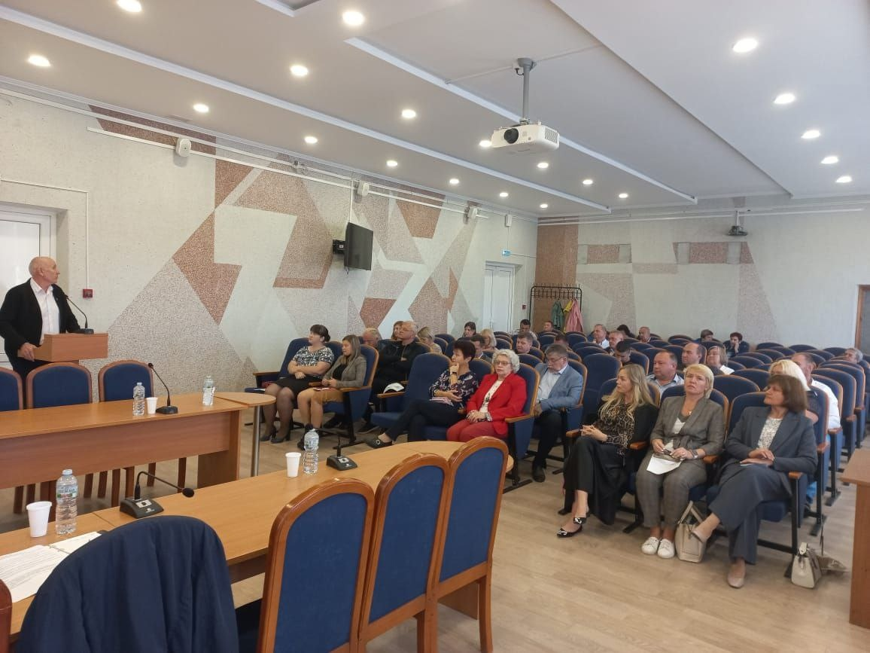
25 сентября 2023 года состоялось очередное заседание Совета депутатов Талдомского городского округа Московской области, в котором принял участие Председатель Контрольно-счетной палаты Талдомского городского округа Московской области Любшев Михаил Александрович.

Повестка дня включала в себя следующие вопросы:
1. Об избрании председателя Совета депутатов Талдомского городского округа.
2. Об избрании заместителя председателя Совета депутатов Талдомского городского округа.
3. Об утверждении секретаря Совета депутатов Талдомского городского округа.
4. О регистрации фракции Партии «Единая Россия» в Совете депутатов Талдомского городского округа Московской области.
5. О внесении изменений и дополнений в Устав Талдомского городского округа Московской области.
6. Об утверждении Положения о Молодежном парламенте при Совете депутатов Талдомского городского округа Московской области.
7. Об утверждении Положения о формировании состава Молодежного парламента при Совете депутатов Талдомского городского округа Московской области.
8. О формировании состава Молодежного парламента при Совете депутатов Талдомского городского округа Московской области.
По всем вопросам повестки дня заседания Совета депутатов Талдомского городского округа были приняты решения.
Председателем Совета депутатов Талдомского городского округа сроком на 5 лет избран Аникеев Михаил Иванович.

